# 第一章 引言

# 第二章 技术综述

# 第三章 需求分析

本文研发了一个司法数据可视化平台系统，其基本思想是将法院司法数据进行统计分析并利用可视化前端组件进行展示。该平台有十个子系统，分别是立案数据可视化系统、审判流程监督可视化系统、 道路交通案件专题分析系统、离婚案件专题分析系统、赡养纠纷案件专题分析系统、涉黑案件专题分析系统、未成年人案件专题分析系统、信用卡诈骗案件专题分析系统、诈骗案件专题分析系统和知识产权侵权案件专题分析系统。

其中立案数据可视化系统对法院立案数据进行统计分析，让法院工作人员对当天、当季度以及当年的立案数和案件类型有着更加直观的认识。

审判流程监督可视化系统在案件审判的各个过程节点对案件数据进行统计分析，并提供数据下钻功能，让法官可以根据所需查看处于某个过程节点中某类型的案件列表。

剩下的八大专题案件分析系统以可视化方式展现专题业务要素特点的统计信息，更加直观地掌握该专题的司法规律。整合现有法院裁判文书基本信息，提高了司法人员的信息提取效率 。

## 3.1项目总体规划

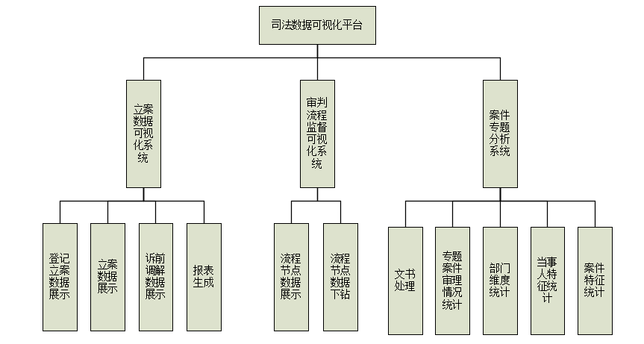

# 第四章 系统设计

# 第五章 系统实现

# 第六章 系统测试

# 第七章 总结与展望